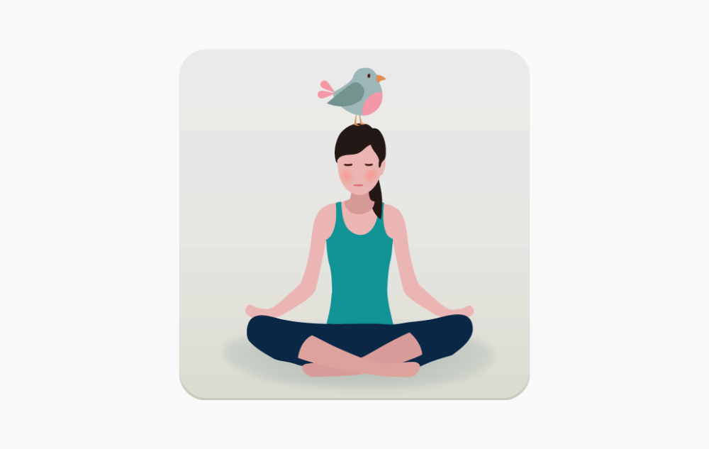
KVIEČIAME
Nuo 2018 m. lapkričio 10 d. 17 val. į nemokamus jogos užsiėmimus

Laikas - kiekvieną šeštadienį, 17 val.

Vieta – Molėtų r. Joniškio mokykla- daugiafunkcio centro salė

Prašome atsinešti kilimėlį, apklotą ir gerą nuotaiką!

Mankštas veda jogos mokytoja Indrė Mickevičienė

Telefonai pasiteirauti (8 383) 54780, (+370) 61862015

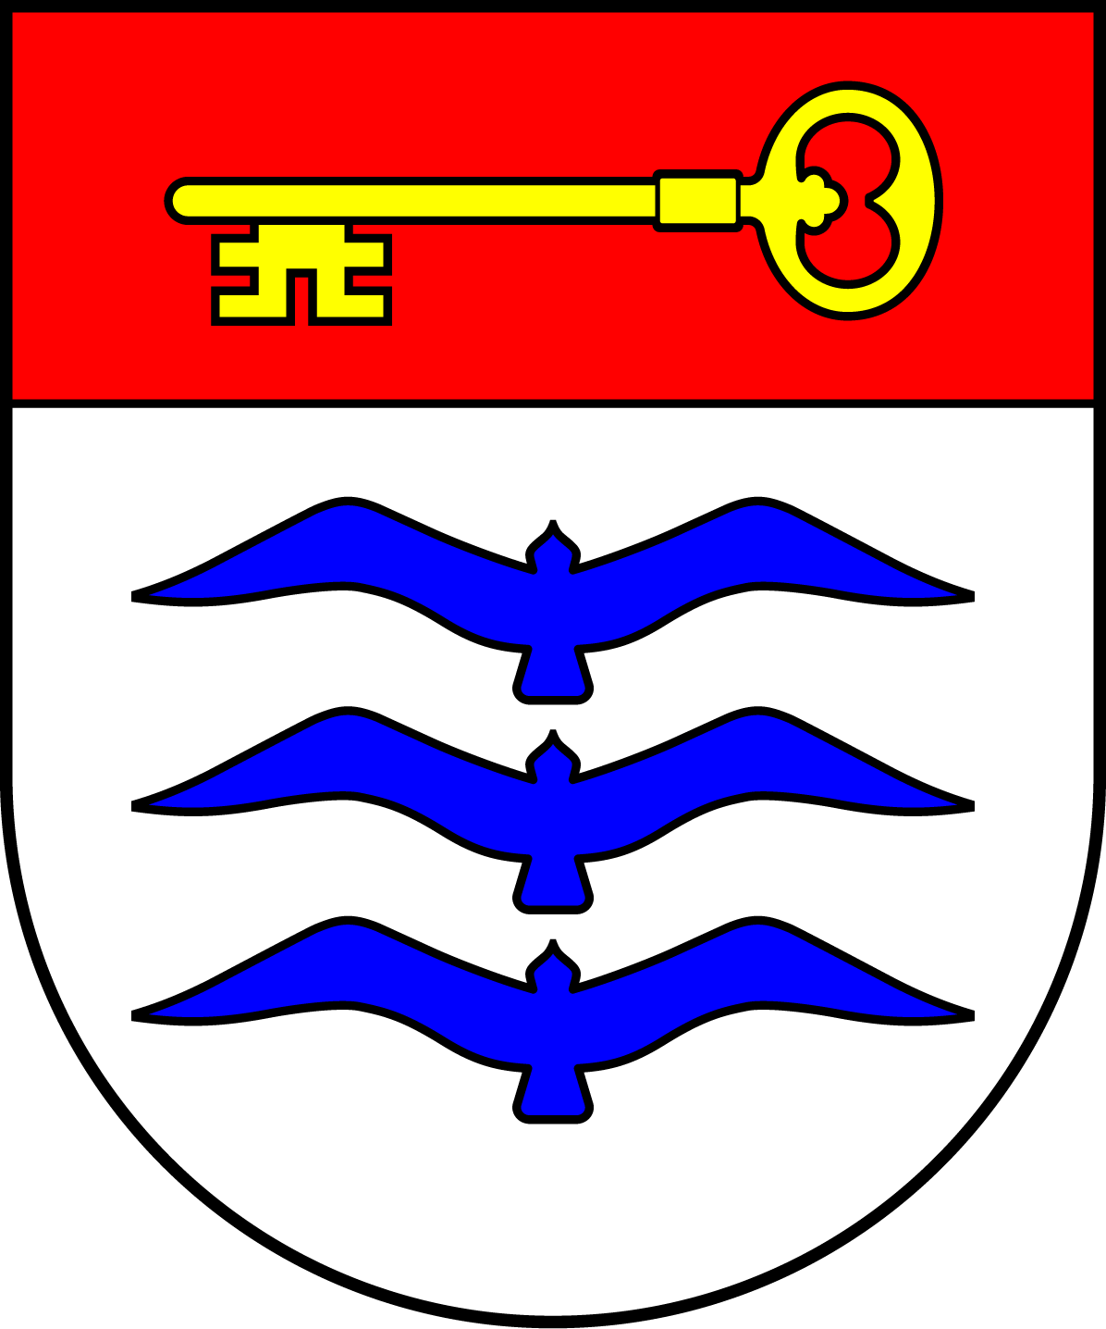
Projektas „Sveikos gyvensenos skatinimas Molėtų rajono savivaldybėje“

